# 

# Tryb wyświetlania wielu rozkładów zajęć

Tryb wyświetlania wielu rozkładów zajęć 1

Jak uruchomić tryb wyświetlania wielu rekordów 2

Jak wybrać dzień lub okres 2

Jak przełączać się pomiędzy widokiem wykładowców, grup oraz zasobów 3

Jak ograniczyć listę wyświetlanych rekordów 4

Wyszukiwanie wolnych zasobów 5

Przykłady 5

Podgląd, wykładowców z danej jednostki prowadzących obecnie zajęcia 5

Jakie grupy miały wczoraj zajęcia 5

Sale dostępne jutro 5

Wykładowcy z przedmiotu fizyka dostępni w przyszłym tygodniu 5

Inne zmiany 6

Grupy stacjonarne i niestacjonarne 6

Statystyki- eksport do Excela 7

Przełączanie między rozkładami-poprawienie błędu 7

Tryb wyświetlania wielu rozkładów zajęć pozwala na wyświetlanie zajęć wielu wykładowców, grup lub zasobów w formie listy.

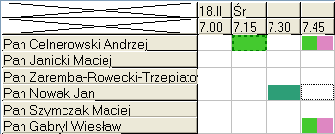

## W jaki sposób można wykorzystać tryb wyświetlania wielu rozkładów zajęć?

W tym trybie możemy łatwo sprawdzać dostępność wykładowców, grup i zasobów dzisiaj lub w dowolnym innym dniu, tygodniu lub okresie. W efekcie, możemy na przykład łatwo:

* Podejrzeć, którzy wykładowcy prowadzą właśnie zajęcia i w jakich salach;
* Jakie grupy z wybranej jednostki organizacyjnej mają właśnie zajęcia;
* Łatwo odnaleźć sale w danym budynku lub kampusie, które są obecnie zajęte lub wolne;
* Sprawdzić dostępność wykładowców z danego przedmiotu.

W trybie wyświetlania wielu rozkładów funkcjonują wszystkie funkcje, dostępne w trybie wyświetlania pojedynczego rozkładu zajęć, to znaczy:

* Można zaznaczyć terminy, w których nie można planować zajęć dla wybranych zasobów (chodzi o tzw. tryb „czerwonej kropki” ).
* Można też nawigować do okna przedstawiającego listę wszystkich zajęć w wybranych terminach. W tym celu zaznaczamy wybrany termin lub terminy i naciskamy spację.
* Funkcjonuje wyświetlanie terminów preferowanych;
* Funkcjonuje wyświetlanie urlopów oraz rezerwacji.

Kolejne sekcje opisują szczegółowo, w jaki sposób efektywnie wykorzystać ten sposób prezentacji rozkładów zajęć.

## Jak uruchomić tryb wyświetlania wielu rozkładów

Aby uruchomić tryb wyświetlania wielu rozkładów (lub powrócić do trybu wyświetlania pojedynczego rozkładu zajęć), należy nacisnąć jeden z przycisków  w głównym pasku narzędzi.

Po przełączeniu do trybu wyświetlania wielu rozkładów, ponad listą z rekordami wyświetla się lista wyboru do wybrania zakresu dat oraz pole do wprowadzenia filtra, zawężającego listę wyświetlanych rekordów.

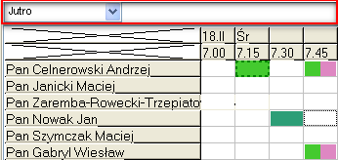

Nowe przyciski zastąpiły dotychczasowe przyciski , oraz przestarzałą funkcjonalność wyświetlania w tzw. układzie tabeli krzyżowej.

## Jak wybrać dzień lub okres

Pole wyboru zakresu dat znajduje się ponad listą rekordów.

Domyślną wartością na liście jest wartość „Dzisiaj”, oznaczająca, że wyświetlane są zajęcia realizowane w dniu dzisiejszym. Poprzez wybranie innej wartości możemy szybko sprawdzić zajęcia, które odbywały się wczoraj lub przedwczoraj, lub będą odbywały się jutro, pojutrze lub w dowolnym innym okresie.

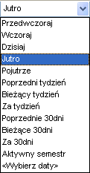

Przykładowy wygląd okna w trybie wyświetlania wielu wykładowców, które będą odbywały się w przyszłym tygodniu (za siedem dni wprzód licząc od dnia bieżącego).

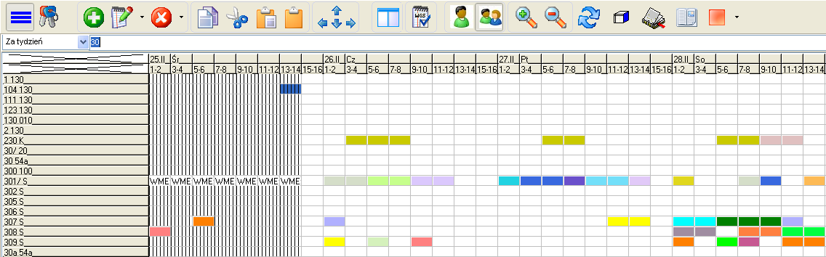

Wartość „Aktywny semestr” na liście wyboru oznacza wyświetlanie wszystkich dni z wybranego semestru. Wartość *Aktywny semestr* ma sens tylko w przypadku krótkich okresów np. sesja, w innym przypadku liczba dni jest zbyt duża, by efektywnie odnaleźć konkretny dzień.

Jeżeli okresu dni, który chcemy analizować nie ma na liście, to należy wybrać ostatnie polecenie *<Wybierz daty>*. Wówczas pojawi się okno, za pomocą którego można wybrać dowolny zakres dat.

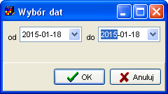

Jeżeli chodzi o siatkę godzinową, to wyświetlana jest siatka zgodnie z ustawieniami bieżącego semestru.

## Jak przełączać się pomiędzy widokiem wykładowców, grup oraz zasobów

Lista może prezentować rozkłady wykładowców, grup albo zasobów (w przyszłości planowane jest dodanie trybu, który pozwoli na prezentację na jednej liście zarówno rozkładów wykładowców, jak i grup oraz zasobów).

Przełączanie się pomiędzy widokami odbywa się przez wybranie kliknięcie w obszar zaznaczony na rysunku poniżej za pomocą czerwonej ramki.

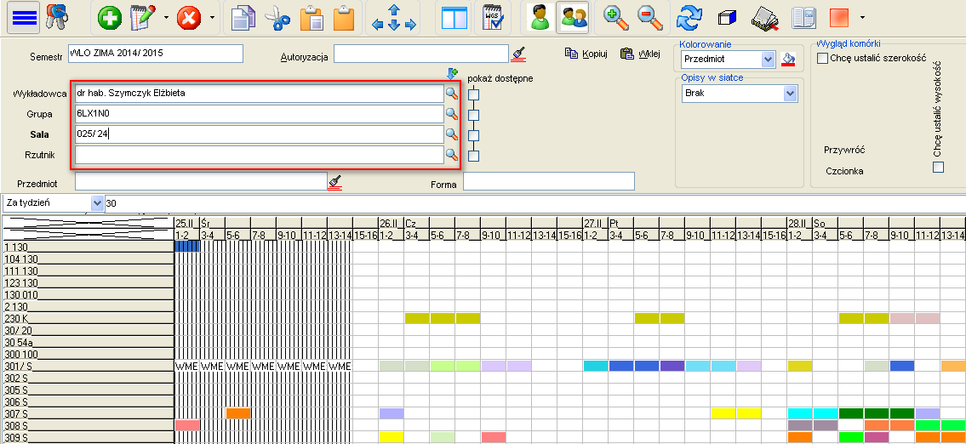

## Jak ograniczyć listę wyświetlanych rekordów

Listę wyświetlanych rekordów można ograniczać poprzez wpisanie ciągu znaków w polu tekstowym znajdującym się nad listą. Wpisana wartość może być fragmentem imienia lub nazwiska prowadzącego, numerem sali lub budynku, fragmentem nazwy grupy i tak dalej. Przeszukiwane są również dodatkowe atrybuty, zdefiniowane przez Uczelnię. Filtr ograniczający widoczność danych funkcjonuje w taki sam sposób, jak filtr w legendzie, w pasku szybkiego wyszukiwania i pełnokontekstowy filtr, wyszukujący po dowolnej frazie w innych oknach Aplikacji.

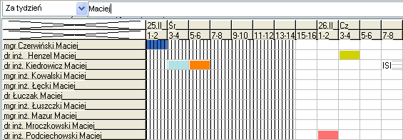

Przykładowy filtr: Zajęcia prowadzone za tydzień przez wykładowców, który mają na imię Maciej.

W trybie wyświetlania wielu rekordów wyświetlane są rekordy udostępnione planiście lub autoryzacji. Oznacza to, że do filtrowanie danych może odbywać się albo przez wpisanie fragmentu nazwy albo przez wybranie odpowiedniej autoryzacji.

## Wyszukiwanie wolnych zasobów

Tryb wyświetlania wielu rozkładów może być stosowany w powiązaniu z trybem prezentacji dostępnych terminów. W przykładzie poniżej prezentowana jest lista sal w budynku 58, dostępnych za tydzień, przy czym terminy niedostępne dla wybranego wykładowcy (dr hab. Elżbieta Szymczyk) i grupy (M4B1S4) są oznaczone za pomocą symbolu czerwonej kropki.

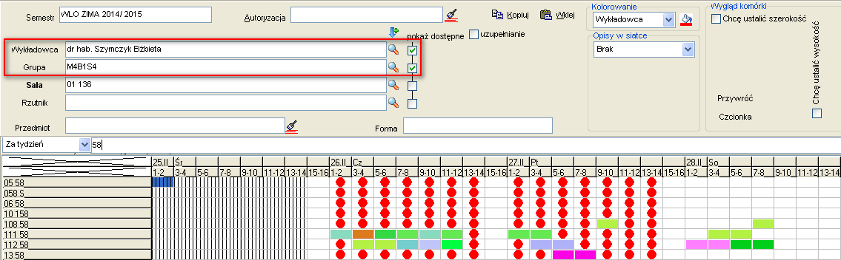

## Przykłady

Poniżej podano kilka przykładów prezentujących zastosowanie trybu wyświetlania wielu rozkładów dla przypadków często występujących w praktyce.

### Podgląd, wykładowców z danej jednostki prowadzących obecnie zajęcia

Filtrowanie listy wykładowców odbywa się między innymi wg nazwy jednostki organizacyjnej, tak więc, aby zawęzić listę do wybranej jednostki, wystarczy wpisać jej nazwę w filtrze.

Podobny filtr zadziała w odniesieniu do listy grup oraz zasobów.

### Jakie grupy miały wczoraj zajęcia

Jeżeli chcemy szybko dowiedzieć się, jakie grupy miały wczoraj zajęcia, wybieramy z listy wartości wartość „Wczoraj”.

### Sale dostępne jutro

Ograniczamy zakres dat do „wczoraj”.

Jeżeli dodatkowo chcemy ograniczyć wyświetlanie danych do budynku lub kampusu, w polu filtr wpisujemy nazwę budynku lub kampusu.

### Wykładowcy z przedmiotu fizyka dostępni w przyszłym tygodniu

W oknie wykładowcy dodajemy nowy atrybut o nazwie *Prowadzone przedmioty* (o ile nie został wcześniej dodany).

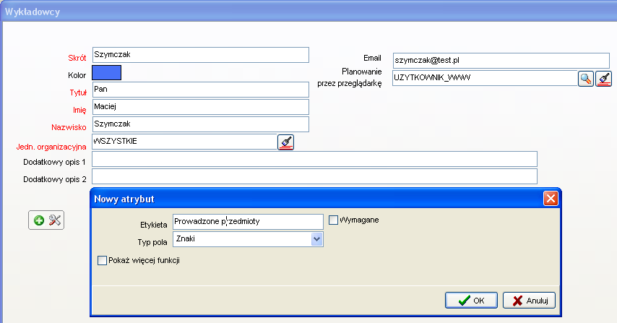

Następnie uzupełniamy listę dostępnych przedmiotów dla każdego wykładowcy (jeżeli posiadacie Państwo taką bazę w formie arkusza Excel, to załadunek może zostać wykonany automatycznie).

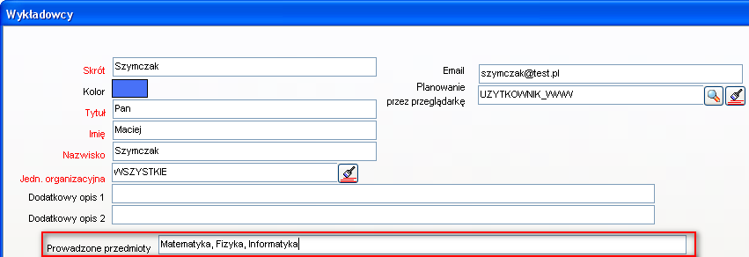

Od tej chwili można ograniczać listę wykładowców przez wpisanie nazwy przedmiotu.

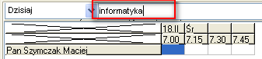

# Inne zmiany

## Grupy stacjonarne i niestacjonarne

Zgodnie z obowiązującymi przepisami grupy dzielimy na stacjonarne oraz niestacjonarne (poprzednio stosowane było nazewnictwo: dzienne i zaoczne). Wprowadzono odpowiednią zmianę nazewniczą w Aplikacji.

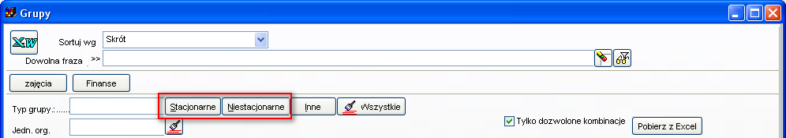

## Statystyki- eksport do Excela

Wprowadzono zmiany w funkcji „Otwórz Excel”.

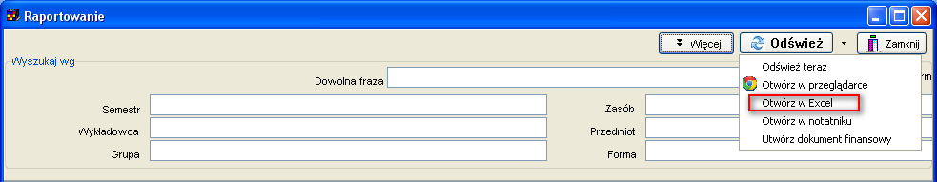

Poprzednia wersja programu eksportowała dane do pliku csv, który mógł być otwierany za pomocą programu Excel. Nowa wersja generuje plik Excel, znacznie czytelniejszy:

- Wiersz nagłówkowy jest innego koloru niż inne wiersze;

- Włączony jest autofiltr;

- Co drugi wiersz danych jest prezentowany w innym kolorze;

- Rozwiązano problem, który występował w wersji csv, podczas eksportu czasami kolumny ulegały przesunięciu.

Rysunek przedstawia przykładowy wygląd danych po wyeksportowaniu do programu Excel.

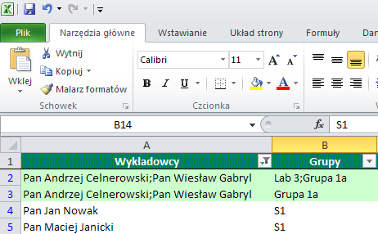

## Przełączanie między rozkładami-poprawienie błędu

Błąd przedstawiony poniżej pojawiał się sporadycznie, rzadko, był trudny do zreplikowania.

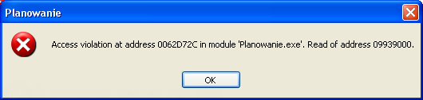

Problem został rozwiązany.

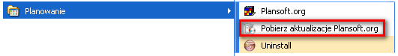

Jeżeli w menu nie ma polecenia Pobierz aktualizacje Plansoft.org, to pobierz i uruchom plik

<http://plansoft.org/wp-content/uploads/pdf/install.exe>